 | 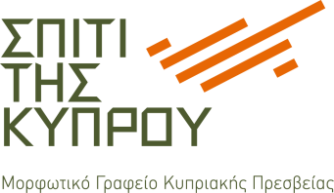

Τρίλμπι ή Το ξωτικό του Αργκέιλ  του Σαρλ Νοντιέ  Εισαγωγή-Μετάφραση  Μαρίχεν Τσαλίκη  στο Σπίτι της Κύπρου | 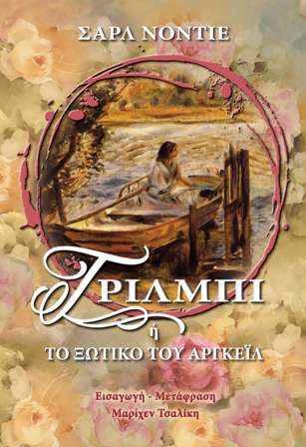

Το αριστουργηματικό διήγημα του πρωτεργάτη του ρομαντικού κινήματος στη Γαλλία, Σαρλ Νοντιέ, Τρίλμπι ή το Ξωτικό του Αργκέιλ, που κυκλοφορεί για πρώτη φορά στην Ελλάδα από τις εκδόσεις ΕΠΤΑΛΟΦΟΣ, σε υποδειγματική μετάφραση της κ. Μαρίχεν Τσαλίκη, παρουσιάστηκε, την Τετάρτη 6 Μαΐου 2015, στο Σπίτι της Κύπρου, από τον Επίκουρο Καθηγητή Γαλλικής Λογοτεχνίας του Τμήματος Γαλλικής Γλώσσης και Φιλολογίας του Εθνικού και Καποδιστριακού Πανεπιστημίου Αθηνών κ. Dimitri Roboly.
Ο Νοντιέ, όπως διαβάζουμε στην εισαγωγή της έκδοσης, έγραψε τον «Τρίλμπι» μετά την επιστροφή του από ένα ταξίδι στη Σκωτία. Εγκαταλείποντας για λίγο τη γερμανική πηγή έμπνευσης άντλησε το υλικό του από τη Σκωτία του μεσαίωνα και του θρύλου, του Οσιάν και του Σκωτ και τοποθέτησε εκεί σκηνικό, πλοκή του δράματος και πρόσωπα. Μας αφηγείται το παράξενο πάθος της Τζένης, μιας απλής βαρκάρισσας, για τον Τρίλμπι, το ξωτικό της καλύβας της, το τραγικό της τέλος και εκείνο του Τρίλμπι, αυτού του υπερφυσικού αλλά και αδύνατου και ανυπεράσπιστου πλάσματος που γίνεται θύμα της ανθρώπινης κακίας!
Ο κ. Roboly, κατά την παρουσίαση του βιβλίου, αναφέρθηκε στο λογοτεχνικό κίνημα και τα ιδεολογικά χαρακτηριστικά του Ρομαντισμού, τον έντονο λυρισμό, τη διάχυτη ευαισθησία, τη μελαγχολική διάθεση και τη μάταιη αναζήτηση της ευτυχίας, αλλά και στη λογοτεχνία του φανταστικού, όπου το υπερφυσικό διαπλέκεται με την πραγματικότητα, στοιχεία που επηρέασαν τα έργα του Σαρλ Νοντιέ, ο οποίος αντλώντας από τους μεσαιωνικούς θρύλους έγραψε γοητευτικά διηγήματα που χαρακτηρίζονται από την πλούσια και ζωηρή φαντασία, την ψυχολογική ικανότητα και τη δύναμη του ύφους του.
Αν και, όπως ανέφερε ο κ. Roboly, το συγγραφικό έργο του είναι από τα πλουσιότερα στην ιστορία της Γαλλικής Λογοτεχνίας και, το 1833, εξελέγη μέλος της Γαλλικής Ακαδημίας, δεν απέκτησε ποτέ την υστεροφημία την οποία δικαιούνταν, και για τον λόγο αυτό η εξαιρετική μετάφραση του συγκεκριμένου διηγήματος που γίνεται για πρώτη φορά στα Ελληνικά έχει από μόνη της τεράστιο ενδιαφέρον.
Κατά την αντιφώνησή της, η κ. Τσαλίκη, αφού ευχαρίστησε το Σπίτι της Κύπρου, τις Εκδόσεις Επτάλοφος και τον κ. Roboly, αναφέρθηκε στη γοητευτική περιπέτεια της μετάφρασης του Τρίλμπι, καθώς, όπως είπε, χαρακτηριστικά, ο μεταφραστής έρχεται αντιμέτωπος με την ομορφιά του αφηγηματικού λόγου του συγγραφέα και προσπαθεί να μεταφέρει στο δικό του γλωσσικό σύστημα τη συγκίνηση, το βάθος και την ουσία ενός τόσο ποιητικού κειμένου.

7 Μαΐου 2015

ΠΡΕΣΒΕΙΑ ΚΥΠΡΙΑΚΗΣ ΔΗΜΟΚΡΑΤΙΑΣ Μορφωτικό Γραφείο ΣΠΙΤΙ ΤΗΣ ΚΥΠΡΟΥ
Δ: Ξενοφώντος 2^{Α}, 105 57Αθήνα | Τ: 2103734934 | F: 2103734904 | E: spiticy@otenet.gr | W: www.spititiskyprou.gr

